1.- Una fábrica produce entre 1000 y 6000 bombillas al día.

El coste diario de producción, en euros, de x bombillas viene dado por la función

$C\left(x\right)=9000+0,08x+\frac{ 2000000 }{x}$, con 1000 ≤ x ≤ 6000

¿Cuántas bombillas deberían producirse diariamente para minimizar costes? ¿Cuál sería dicho coste?

**Resolución**

Observamos que C(x) es derivable por ser el resultado de operar con funciones derivables.

Hallemos el mínimo de C(x): $C´\left(x\right)=0,08-\frac{ 2000000 }{x^{2}}=0↔0,08=\frac{2000000}{x^{2}}↔x^{2}=\frac{ 2000000 }{0,08}=25000000$

Luego, al ser x positiva $x=\sqrt{25000000}=5000$ (posible extremo relativo)

$C´´\left(x\right)={\left[C´\left(x\right)\right]}^{/}=\left(0,08-2000000x^{-2}\right)´=4000000x^{-3}>0$ por ser x positivo

Por tanto, $C´´\left(5000\right)>0$ → en x = 5000 se alcanza un mínimo.

$C\left(5000\right)=9000+0,08.5000+\frac{2000000}{5000}=9800$

Es decir, se deberían producir diariamente 5000 bombillas y el coste sería de 9800 €

2.- Los beneficios de una empresa, en miles de euros, han evolucionado en los 25 años de su existencia según una función del tiempo, en años, dada por la siguiente expresión:

$B\left(t\right)=\left\{\begin{aligned}4t, si 0≤t≤10 \\ -\frac{ 1 }{5}t^{2}+8t-20, si 10<t≤25\end{aligned}\right.$

a) Estudie la continuidad y derivabilidad de B en el intervalo [0, 25].

**Resolución**

Observamos que el dominio de B es [0, 25].

Para t ≠ 10 B es continua y derivable por ser el resultado de operar con funciones continuas y derivables.

Estudiemos la continuidad en t = 10:

$\lim_{t →{ 10}^{-}}{B\left(t\right)=4.10=40}$; $\lim_{t →{ 10}^{+}}{B\left(t\right) }=\frac{ -1 }{5}{10}^{2}+8.10-20=40=B\left(10\right)$.

Como $\lim_{t →{ 10}^{-}}{B\left(t\right)=\lim_{t →{ 10}^{+}}{B\left(t\right)=B(10)}}$, entonces B es continua en t = 10

Por otra parte, para t ≠ 10, $B´\left(t\right)=\left\{\begin{aligned}4, si 0≤t<10 \\ \frac{-2 }{5}t+8, si 10<t≤25\end{aligned}\right.$

Estudiemos la derivabilidad en t = 10: $\lim_{t →{ 10}^{-}}{B´\left(t\right)=4}$; $\lim_{t →{ 10}^{+}}{B´\left(t\right) }=\frac{ -2 }{5}.10+8=4$

Como $\lim_{t →{ 10}^{-}}{B´\left(t\right)≠\lim_{t →{ 10}^{+}}{B´\left(t\right)}}$, entonces B es derivable en t = 10 y B´(10) = 4

Conclusión, B es continua y derivable en [0, 25]

b) Estudie la monotonía de esta función y determine en qué año fueron mayores los beneficios de esta

empresa y cuál fue su beneficio máximo.

**Resolución**

$B\left(t\right)=\left\{\begin{aligned}4t, si 0≤t≤10 \\ \frac{-1 }{5}t^{2}+8t-20, si 10<t≤25\end{aligned}\right.$, $B´\left(t\right)=\left\{\begin{aligned}4, si 0≤t<10 \\ \frac{-2 }{5}t+8, si 10≤t≤25\end{aligned}\right.$

Estudio de la monotonía: $\left\{\begin{aligned}Si 0≤t<10, B´\left(t\right)=4>0 (creciente) \\ Si 10≤t≤25, B´\left(t\right)=\frac{-2 }{5}t+8=0↔\frac{ 2 }{5}t=8↔t=\frac{ 8.5 }{2}=20\end{aligned}\right.$

Hagamos una tabla de signos de B´(t):

|  |  |  |  |  |  |
| --- | --- | --- | --- | --- | --- |
|  | (0, 10) | 10 | (10, 20) | 20 | (20, 25) |
| B´(t) | + | 4 | + | $$0$$ | – |
| B(t) | creciente | creciente | creciente | máximo | decreciente |

B es creciente en (0, 20) y decreciente en (20, 25)

El máximo relativo se alcanza para t = 20, $B\left(20\right)=\frac{-1 }{5}{20}^{2}+8.20-20=60$. El máximo es $M(20, 60)$

A los 20 años los beneficios fueron máximos, fueron de 60000 €

c) Represente gráficamente esta función.

**Resolución**

Usando los apartados anteriores y que B(0) = 4.0 = 0 ; $B\left(10\right)=40$; $B\left(25\right)=\frac{-1 }{5}{25}^{2}+8.25-20=55$

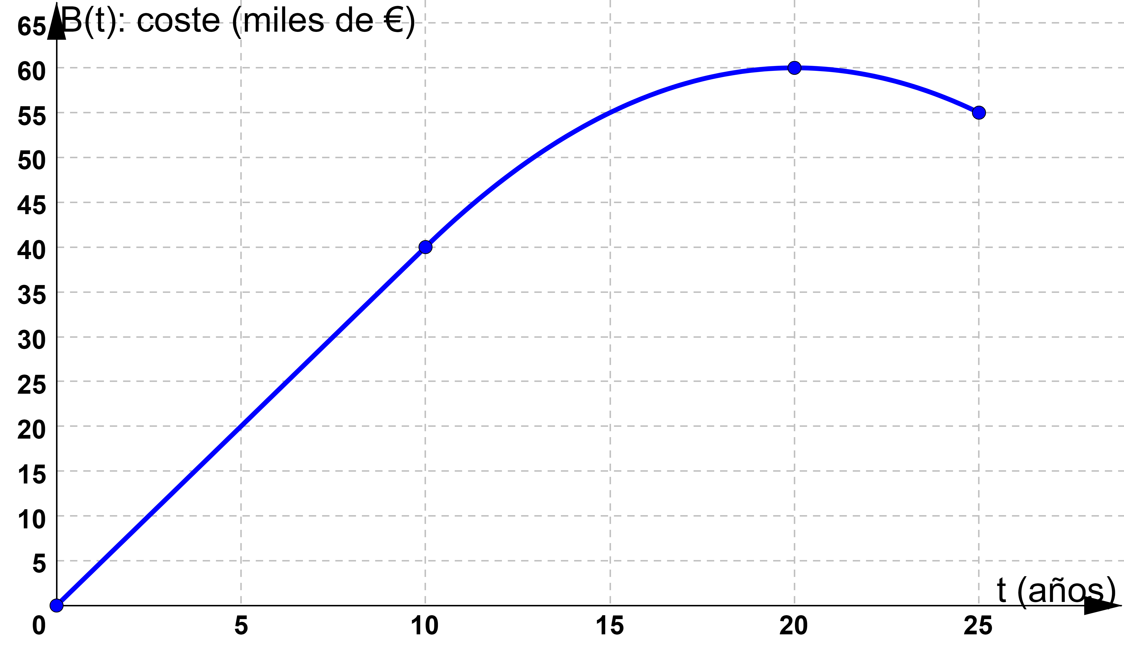

3.-

a) Calcule las derivadas de las siguientes funciones: f(x) = (x2 – 1)(3x3 + 5x)3 y

**Resolución**

$$f´\left(x\right)= \left(x^{2}-1\right)´ {\left({3x}^{3}+5x\right)}^{3}+\left(x^{2}-1\right)\left[{\left({3x}^{3}+5x\right)}^{3}\right]´=$$

$$=2x{\left({3x}^{3}+5x\right)}^{3}+\left(x^{2}-1\right)3{\left({3x}^{3}+5x\right)}^{2}\left({9x}^{2}+5\right)=$$

$$={\left({3x}^{3}+5x\right)}^{2}.[2x\left({3x}^{3}+5x\right)+\left(x^{2}-1\right)3\left({9x}^{2}+5\right)]=$$

$$={\left({3x}^{3}+5x\right)}^{2}.(6x^{4}{+10x}^{2}+27x^{4}+15x^{2}-27x^{2}-15)={\left({3x}^{3}+5x\right)}^{2}.(33x^{4}{-2x}^{2}-15)$$

$g´\left(x\right)= \frac{ {[\ln\left(3x\right)]}^{´}.e^{2x} - \ln\left(3x\right).\left(e^{2x}\right)´}{ {\left(e^{2x}\right)}^{2} }=\frac{ \frac{3}{ 3x } e^{2x} - \ln\left(3x\right).e^{2x}.2 }{ e^{4x} }=\frac{{ e}^{2x}\left[\frac{1}{ x } - 2ln\left(3x\right)\right] }{ e^{4x} }=\frac{ 1 - 2xln\left(3x\right) }{ xe^{2x} }$

b) Calcule la ecuación de la recta tangente a la gráfica de la función $h\left(x\right)=\frac{3x + 6 }{ 2x + 1 }$ en el punto de

abscisa x = 1.

**Resolución**

La ecuación de la recta tangente en un punto A(x0, h(x0)) es rtg: y = h´(x0)(x – x0) + h(x0).

En este caso, x0 = 1 y

h´(x0) = y h(x0) = , rtg: y = –1(x – 1) + 3 ⇒ rtg: y = –x + 4

c) Determine, si existen, las ecuaciones de las asíntotas de la función h(x).

**Resolución**

Como 2x + 1 = 0 ⇔ $x=\frac{-1 }{ 2 }$, para $x=\frac{-1 }{ 2 }$ no es continua por no estar definida.

Además, $\lim_{x → \frac{-1 }{ 2 }}{h\left(x\right)}= \lim_{x → \frac{-1 }{ 2 }}\frac{3.\frac{-1 }{ 2 } + 6 }{ 2.\frac{-1 }{ 2 } + 1 }=\frac{ \frac{9 }{ 2 } }{0 }=±∞$.

Luego, f tiene una asíntota vertical en $x=\frac{-1 }{ 2 }$ cuya ecuación es AV: $x=\frac{-1 }{ 2 }$

También, podemos observar que $\lim_{x → {\frac{-1 }{ 2 }}^{-}}{h\left(x\right)}= \frac{\frac{ 9 }{ 2 } }{ 0^{-} }= -∞$ $\lim_{x → {\frac{-1 }{ 2 }}^{+}}{h\left(x\right)}= \frac{\frac{9 }{ 2 } }{ 0^{+} }= +∞$

Estudiemos las asíntotas en ±∞:

$\lim_{x → ±∞}{h\left(x\right)}= \lim_{x → ±∞}\frac{3x + 6 }{ 2x + 1 }=\frac{3 }{ 2 }$. Luego, la asíntota horizontal en ±∞ es la recta de ecuación $AH:y=\frac{3 }{ 2 }$

4.- La función de costes de una fábrica, f(x), en miles de euros, viene dada por la expresión:

f(x) = 2x2 – 36x + 200, donde x es la cantidad fabricada del producto, en miles de kilogramos.

a) Determine la cantidad a fabricar para minimizar el coste y calcule este coste mínimo.

**Resolución**

Observamos que f(x) es derivable por ser una función polinómica.

Hallemos el mínimo de f(x): $f´\left(x\right)=4x-36=0⇔x=9$ (posible extremo relativo)

$f´´\left(x\right)=4>0$. Por tanto, $f´´\left(9\right)>0$ ⇒ en x = 9 se alcanza un mínimo ; $f\left(9\right)=2.9^{2}-36.9+200=38$

Es decir, se deberían fabricar 9000 kg del producto y el coste sería de 38000 €

b) A partir del signo de f´(7) , ¿qué se puede decir del coste para una producción de siete mil kilogramos?

**Resolución**

$f´\left(7\right)=4.7-36=-8<0$ ⇒ f es decreciente en x = 7 ⇒ si produce 7000 kg el coste va decreciendo

c) Dibuje la gráfica de la función de costes. ¿Para qué cantidad o cantidades fabricadas el coste

es de 200000 €?

**Resolución**

Teniendo en cuenta que $f\left(0\right)=2.0^{2}-36.0+200=200$, que el mínimo es V(9, 38), vértice de la parábola y que como f(x) = 0 ⇒ 2x2 – 36x + 200 = 0 ⇒ x2 – 18x + 100 = 0

$x=\frac{18 ± \sqrt{324 - 4.1.200 }}{2.1}= \frac{18 ± \sqrt{-476 }}{2}$ (no tiene solución), no corta al eje X. La gráfica sería

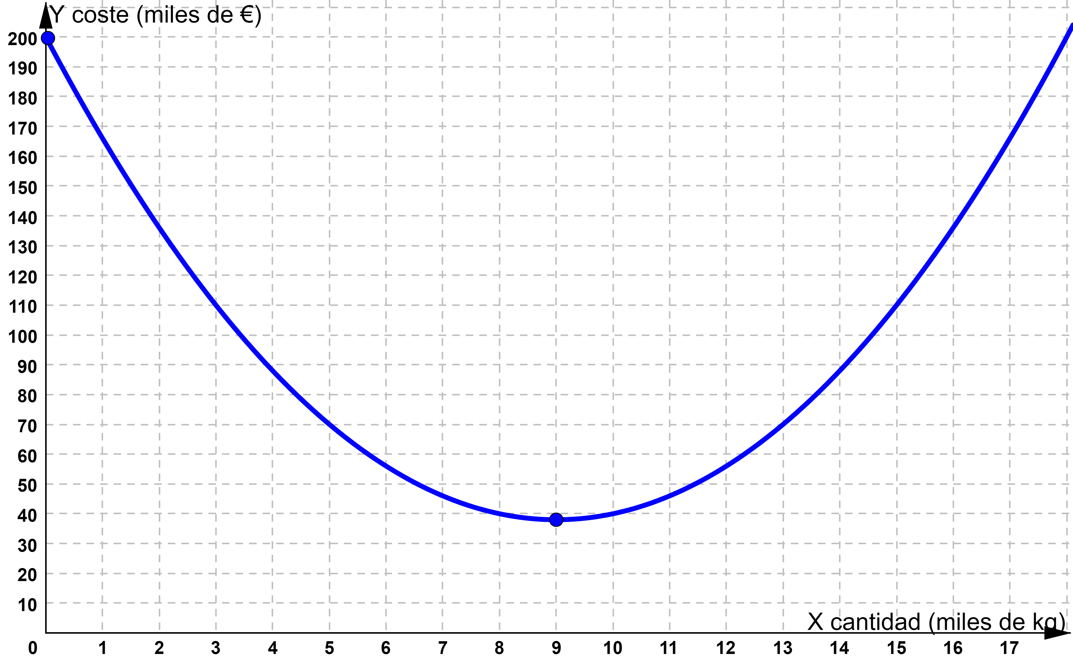

Para que el coste sea de 200000 €, f(x) = 200 ⇒ 2x2 – 36x + 200 = 200 ⇒ x2 – 18x = 0 ⇒ x(x – 18) = 0

De donde x = 0 ó x = 18. Por tanto, para 0 kg y para 18000 kg el coste es de 200000 €

5.- Sea la función $f\left(x\right)=\left\{\begin{aligned}\frac{1}{ a }x^{2}+1, si x≤2 \\ -x+a, si x>2\end{aligned}\right.$, con a > 0.

a) Calcule el valor del parámetro a para que la función sea continua en su dominio. En este caso, ¿sería

derivable en su dominio?

**Resolución**

Observamos que el dominio de f es R y que para x ≠ 2, f es continua por ser el resultado de operar con funciones continuas.

Como debe ser continua en x = 2: $\lim_{x →{ 2}^{-}}{f\left(x\right)=\lim_{x →{ 2}^{+}}{f\left(x\right) ⇒}} {\frac{1}{ a }2}^{2}+1=-2+a ⇒ \frac{ 4 }{a}+1=-2+a$

Dado que a > 0, multiplicando por a se obtiene: 4 + a = –2a + a2 ⇒ a2 – 3a – 4 = 0

Luego, debe ser a = 4 y entonces $f\left(x\right)=\left\{\begin{aligned}\frac{1}{ 4 }x^{2}+1, si x≤2 \\ -x+4, si x>2\end{aligned}\right.$ y para x ≠ 2 es

derivable con $f´\left(x\right)=\left\{\begin{aligned}\frac{1}{ 2 }x, si x<2 \\ -1, si x>2\end{aligned}\right.$; $\lim_{x →{ 2}^{-}}{f´\left(x\right)=\frac{1}{ 2 }.2=1}$ $\lim_{x → 2^{+}}{f´\left(x\right)=-1}$.

Como $\lim_{x →{ 2}^{-}}{f´\left(x\right)≠\lim_{x →{ 2}^{+}}{f´\left(x\right)}}$, f no es derivable en x = 2. Por tanto, no sería derivable en su dominio.

b) Para el valor a = 4, represente gráficamente la función y halle la ecuación de la recta tangente a la gráfica de la función en el punto de abscisa x = –1.

**Resolución**

$f\left(x\right)=\left\{\begin{aligned}\frac{1}{ 4 }x^{2}+1, si x≤2 \\ -x+4, si x>2\end{aligned}\right.$. Tenemos en cuenta el apartado anterior que, como f(x) = 0 ⇔

$\left\{\begin{aligned}\frac{1}{ 4 }x^{2}+1=0, x≤2 \left(imposible\right) \\ -x+4=0, x>2→x=4\end{aligned}\right.$ la gráfica corta al eje X en el punto (4, 0)

Además, $\lim_{x → -∞}{f\left(x\right)}= \lim_{x → -∞}\left(\frac{1}{ 4 }x^{2}+1\right)=+∞$. $\lim_{x → +∞}{f\left(x\right)}=\lim_{x → +∞}\left(-x+4\right)=-∞$

$f´\left(x\right)=\left\{\begin{aligned}\frac{1}{ 2 }x, si x<2 \\ -1, si x>2\end{aligned}\right.$. Luego, f´(x) = 0 ⇔ x = 0. Hagamos una tabla de signos de f´(x):

|  |  |  |  |  |  |
| --- | --- | --- | --- | --- | --- |
|  | (–∞, 0) | 0 | (0, 2) | 2 | (2, +∞) |
| f´(x) | – | 0 | + | $$∄$$ | – |
| f(x) | decreciente | mínimo | creciente | máximo | decreciente |

f es creciente en (0, 2) y decreciente en (–∞, 0) ∪ (2, +∞)

El mínimo relativo se alcanza para x = 0, $y=f(0)=\frac{1 }{4}0^{2}+1=1$. El mínimo relativo es $M(0, 1)$

El máximo relativo se alcanza para x = 2, $y=f\left(2\right)=-2+4=2$. El máximo relativo es $N(2, 2)$

La gráfica es

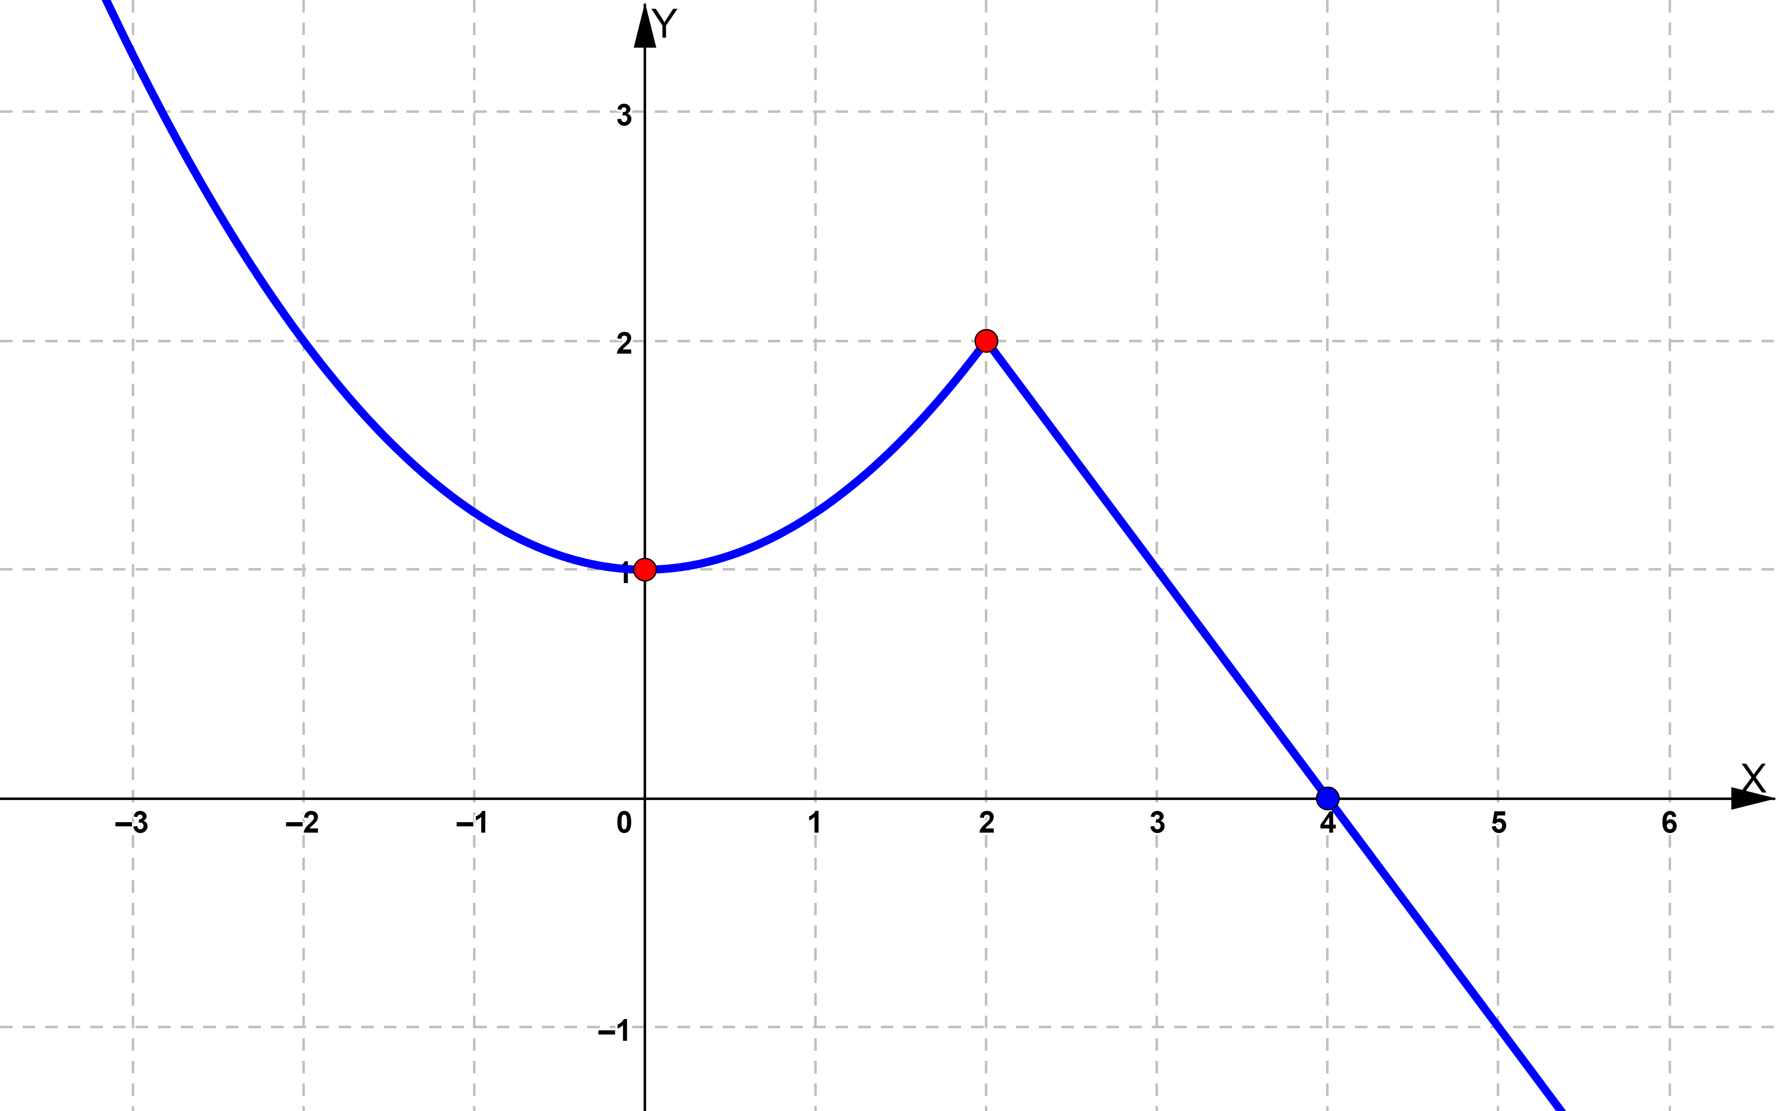

La ecuación de la recta tangente en un punto A(x0, f(x0)) es rtg: y = f´(x0)(x – x0) + f(x0).

En este caso, x0 = –1 ; f´(x0) = ; f(x0) =

rtg:

6.- Se considera la función $f\left(x\right)=\left\{\begin{aligned}\frac{4}{ x }, si x≤2 \\ x^{2}-2x+2, si x>2\end{aligned}\right.$

a) Estudie la continuidad y la derivabilidad de esta función.

**Resolución**

Observamos que el dominio de f es todo R – {0} pues para x = 0 no existe f(0) = 4/0.

Para x ≠ 0, x ≠ 2, f es continua y derivable por ser el resultado de operar con funciones continuas y derivables.

Además, para x ≠ 0 , x ≠ 2 $f´\left(x\right)=\left\{\begin{aligned}\frac{ -4 }{x^{2}}, si x<2 (x≠0) \\ 2x-2, si x>2\end{aligned}\right.$. En x = 0 no es continua (ni derivable) por no estar definida

- Estudiemos la continuidad en x = 2: $\lim_{x →{ 2}^{-}}{f\left(x\right)=\frac{4}{ 2 }=2=f(2)}$; $\lim_{x →{ 2}^{+}}{f\left(x\right) }=2^{2}-2.2+2=2$

Como $\lim_{x →{ 2}^{-}}{f\left(x\right)=\lim_{x →{ 2}^{+}}{f\left(x\right)=f(2)}}$, f es continua en x = 2

- Estudiemos la derivabilidad en x = 2: $\lim_{x →{ 2}^{-}}{f´\left(x\right)=\frac{ -4 }{2^{2}}}=-1$; $\lim_{x →{ 2}^{+}}{f´\left(x\right) }=2.2-2=2$

Como $\lim_{x →{ 2}^{-}}{f´\left(x\right)≠\lim_{x →{ 2}^{+}}{f´\left(x\right)}}$, f no es derivable en x = 2

b) Estudie su monotonía y su curvatura para x > 0.

**Resolución**

$f\left(x\right)=\left\{\begin{aligned}\frac{4}{ x }, si x≤2 \\ x^{2}-2x+2, si x>2\end{aligned}\right.$ y para x ≠ 0 , x ≠ 2, $f´\left(x\right)=\left\{\begin{aligned}\frac{ -4 }{x^{2}}, si x<2 (x≠0) \\ 2x-2, si x>2\end{aligned}\right.$

Estudio de la monotonía: $\left\{\begin{aligned}Si x<2, x≠0 f´\left(x\right)=\frac{ -4 }{x^{2}}<0 (decreciente) \\ Si x>2, f´\left(x\right)=2x-2=0 ⇔ x=1 (imposible)\end{aligned}\right.$

|  |  |  |  |
| --- | --- | --- | --- |
|  | (0, 2) | 2 | (2, +∞) |
| f´(x) | – | $$∄$$ | + |
| f(x) | decreciente | mínimo | creciente |

Hagamos una tabla de signos de f´(x):

f es decreciente en (0, 2) y creciente en (2, +∞)

Estudio de la curvatura: Para x ≠ 0 , x ≠ 2, $f´´\left(x\right)=\left\{\begin{aligned}\frac{ 8 }{ x^{3} }, si x<2 (x≠0) \\ 2, si x>2\end{aligned}\right.$

|  |  |  |  |
| --- | --- | --- | --- |
|  | (0, 2) | 2 | (2, +∞) |
| f´´(x) | + | $$∄$$ | + |
| f(x) | convexa |  | convexa |

Hagamos una tabla de signos de f´´(x):

f es convexa en (0, +∞).

**7.- (prueba ordinaria)**

a) Calcule los valores de a y b para que la función $f\left(x\right)=\left\{\begin{aligned}\frac{b}{ 2 - x }, si x≤1 \\ ax^{2}-3x+1, si x>1\end{aligned}\right.$ sea derivable en el punto de abscisa x = 1.

**Resolución**

Para x ≠ 1, f es continua y derivable independientemente de los valores de a y b por ser el resultado de operar con funciones continuas y derivables.

Como debe ser continua en x = 1: $\lim_{x →{ 1}^{-}}{f\left(x\right)=\lim_{x → 1^{+}}{f\left(x\right)}}⇒ \frac{b}{ 2 - 1 }=a1^{2}-3.1+1⇒a-b=2$

Además, para x ≠ 1, $f´\left(x\right)=\left\{\begin{aligned}\frac{b}{ {(2 - x)}^{2} }, si x<1 \\ 2ax-3, si x>1\end{aligned}\right.$

Como debe ser derivable en x = 1, $\lim_{x →{ 1}^{-}}{f´\left(x\right)=\lim_{x →{ 1}^{+}}{f´\left(x\right) ⇒}} \frac{b}{ {\left(2 – 1\right)}^{2} }=2a.1-3⇒2a-b=3$

Nos queda el sistema $\left\{\begin{aligned}a-b=2 \\ 2a-b=3\end{aligned}\right.$. Restando las ecuaciones obtenemos a = 1 y sustituyendo en

la 1ª ecuación, 1 – b = 2, de donde b = –1.

Por tanto, para que f sea derivable x = 1 debe ser a = 1, b = –1.

b) Para a = 1 y b = 2, estudie su monotonía y determine las ecuaciones de sus asíntotas, si existen.

**Resolución**

Para a = 1 y b = 2 sabemos que f no es derivable y $f\left(x\right)=\left\{\begin{aligned}\frac{2}{ 2 - x }, si x≤1 \\ x^{2}-3x+1, si x>1\end{aligned}\right.$

Además, como $\lim_{x →{ 1}^{-}}{f\left(x\right)=\frac{2}{ 2 - 1 }=2≠\lim_{x → 1^{+}}{f\left(x\right)}}=1^{2}-3.1+1=-1$ f tiene una discontinuidad de salto finito en x = 1.

$f´\left(x\right)=\left\{\begin{aligned}\frac{2}{ {(2 - x)}^{2} }>0, si x<1 \\ 2x-3, si x>1\end{aligned}\right.$; f´(x) = 0 ⇔ $x=\frac{ 3 }{2}$. Hagamos una tabla de signos de f´(x):

|  |  |  |  |  |  |
| --- | --- | --- | --- | --- | --- |
|  | (–∞, 1) | 1 | $\left(1, \frac{ 3 }{2}\right)$ | $\frac{ 3 }{2}$ | $\left(\frac{ 3 }{2},+∞\right)$ |
| f´(x) | + | ∄ | – | $$0$$ | + |
| f(x) | creciente | discontinuidad de salto finito | decreciente | mínimo | creciente |

f es creciente en (–∞, 1) ∪ $\left(\frac{ 3 }{2},+∞\right)$ y decreciente en $\left(1, \frac{ 3 }{2}\right)$.

Como f sólo tiene una discontinuidad de salto finito en x = 1 no hay asíntotas verticales

Al ser, para x > 1, f una función cuadrática no hay asíntotas ni horizontales ni oblicuas en + ∞

$\lim_{x → -∞}{f\left(x\right)}= \lim_{x → -∞}\frac{2}{ 2 - x }=0$. Luego, la asíntota horizontal en –∞ es la recta $AH:y=0$ (el eje X)

**8.-** **(prueba ordinaria)** La cantidad, C, que una entidad bancaria dedica a créditos depende de su liquidez,

x, según la función $C\left(x\right)=\left\{\begin{aligned}\frac{ 150 + 5x }{ 100 }, si 10≤x≤50 \\ \frac{ 200 + 10x }{25 + 3x}, si x>50\end{aligned}\right.$, donde C y x están expresadas en miles de euros.

a) Justifique que C es una función continua.

**Resolución**

Para x ≠ 50 C es continua por ser el resultado de operar con funciones continuas.

Nótese que para x > 50 es 25 + 3x ≠ 0.

$\lim_{x →{ 50}^{-}}{C\left(x\right)=C\left(50\right)=\frac{ 150 + 5.50 }{ 100 }=4=}\lim_{x →{ 50}^{+}}{C(x) }=\frac{ 200 + 10.50 }{25 + 3.50}=4$ ⇒ C es continua en x = 50

Luego, C es continua en su dominio, que es [10, +∞)

b) ¿A partir de qué liquidez decrece la cantidad dedicada a créditos? ¿Cuál es el valor máximo de C?

**Resolución**

Para x ≠ 50, $C´\left(x\right)=\left\{\begin{aligned}\frac{5}{ 100 }>0, si 10≤x<50 ⇒C es creciente \\ \frac{ 10\left(25 + 3x\right) - \left(200 + 10x\right).3 }{ {\left(25 + 3x\right)}^{2} }=\frac{-350 }{ {\left(25 + 3x\right)}^{2} }<0, si x>50⇒C es decreciente\end{aligned}\right.$

Luego, la cantidad dedicada a créditos decrece a partir de una liquidez de 50000 €

Como es continua el máximo de C es: x = 50, y = C(50) = 4. Punto (50, 4).

Esto significa que la cantidad máxima dedicada a créditos es de 4000 € y se obtiene para una liquidez

de 50000 €

c) Calcule la asíntota horizontal e interprétela en el contexto del problema.

**Resolución**

$\lim_{x → +∞}{C\left(x\right)}=\lim_{x → +∞}\frac{ 200 + 10x }{25 + 3x}\lim_{x → +∞}\frac{10x}{3x}=\frac{ 10 }{3}$. Luego, la asíntota horizontal en +∞ es $AH:y=\frac{ 10 }{3}≅3,333$

Interpretación: Cuando la liquidez tiende a ser infinitamente grande la cantidad dedicada a créditos tiende a ser 3333 €

**9.-** **(prueba extraordinaria)** De una función continua y derivable, f, se sabe que la gráfica de la función

derivada, f´, es una parábola que pasa por los puntos (–1, 0) y (3, 0) y que tiene su vértice en el

punto (1, –2).

a) Determine los intervalos de crecimiento y decrecimiento de la función f, así como la existencia de

extremos.

**Resolución**

Hagamos una tabla de signos de f´(x): Para los signos de f´(x) téngase en cuenta que la gráfica de f´(x) es una parábola y al cortar al eje X en (–1, 0) y (3, 0) y ser el vértice V(1, –2) es convexa

|  |  |  |  |  |  |
| --- | --- | --- | --- | --- | --- |
|  | (–∞, –1) | –1 | (–1, 3) | 3 | (3, +∞) |
| f´(x) | + | 0 | – | $$0$$ | + |
| f(x) | creciente | máximo | decreciente | mínimo | creciente |

f es creciente en (–∞, –1) U (3, +∞) y decreciente en (–1, 3).

El máximo relativo se alcanza para x = –1 y el mínimo relativo para x = 3

b) Si f(1) = 2, encuentre la ecuación de la recta tangente a la gráfica de la función f en el punto de

abscisa x = 1.

**Resolución**

La ecuación de la recta tangente en un punto A(x0, f(x0)) es rtg: y = f´(x0)(x – x0) + f(x0).

En este caso, x0 = 1 ; f´(x0) = f´(1) = –2 pues la gráfica de f´ pasa por V(1, –2) ; f(x0) = f(1) = 2

rtg: y = –2(x – 1) + 2 ⇒ rtg: y = –2x + 4

**10.-** **(prueba extraordinaria)** Sea la función $f\left(x\right)=\left\{\begin{aligned}x^{2}-4x+a, si x<2 \\ \frac{1}{ x - 1 }, si x≥2\end{aligned}\right.$

a) Calcule el valor de a para que la función sea continua en x = 2. Para ese valor de a obtenido, ¿es derivable la función en x = 2?

**Resolución**

Observamos que el dominio de f es R pues x –1 no se anula cuando x ≥ 2.

Para x ≠ 2, f es continua por ser el resultado de operar con funciones continuas.

Como debe ser continua en x = 2: $\lim_{x →{ 2}^{-}}{f\left(x\right)=\lim_{x →{ 2}^{+}}{f\left(x\right) ⇒}} 2^{2}-4.2+a=\frac{1}{ 2 - 1 }$ ⇒ a = 5

Si a = 5, $f\left(x\right)=\left\{\begin{aligned}x^{2}-4x+5, si x<2 \\ \frac{1}{ x - 1 }, si x≥2\end{aligned}\right.$ y para x ≠ 2, $f´\left(x\right)=\left\{\begin{aligned}2x-4, si x<2 \\ \frac{-1}{ {(x - 1)}^{2} }, si x>2\end{aligned}\right.$

$\lim_{x →{ 2}^{-}}{f´\left(x\right)=2.2-4=0}$ $\lim_{x → 2^{+}}{f´\left(x\right)=\frac{-1}{ {(2 - 1)}^{2} }}=-1$

Como $\lim_{x →{ 2}^{-}}{f´\left(x\right)≠\lim_{x →{ 2}^{+}}{f´\left(x\right)}}$, f NO es derivable en x = 2

b) Para a = 4, estudie la monotonía y calcule las ecuaciones de las asíntotas, si existen.

**Resolución**

Si a = 4, $f\left(x\right)=\left\{\begin{aligned}x^{2}-4x+4, si x<2 \\ \frac{1}{ x - 1 }, si x≥2\end{aligned}\right.$ y para x ≠ 2, $f´\left(x\right)=\left\{\begin{aligned}2x-4, si x<2 \\ \frac{-1}{ {(x - 1)}^{2} }, si x>2\end{aligned}\right.$

Si x < 2, f´(x) = 2x – 4 < 0 ⇒ f es decreciente y si x > 2, $f´\left(x\right)=\frac{-1}{ {(x - 1)}^{2} }<0$ ⇒ f también es decreciente

Luego f es decreciente

Para x ≠ 2, f es continua por ser el resultado de operar con funciones continuas.

$\lim_{x →{ 2}^{-}}{f\left(x\right)=2^{2}-4.2+4=0 y \lim_{x →{ 2}^{+}}{f\left(x\right)=\frac{1}{ 2 - 1 }=1}}$ ⇒ f tiene una discontinuidad de salto finito

en x = 2. Luego, f no tiene asíntotas verticales

Estudiemos las asíntotas en +∞:

$\lim_{x → +∞}{f\left(x\right)}= \lim_{x → +∞}\frac{1}{ x - 1 }=\frac{1}{+∞}=0$. Luego, f tiene asíntota horizontal en +∞ de ecuación AH: y = 0

Estudiemos las asíntotas en –∞:

$\lim_{x → -∞}{f\left(x\right)}= \lim_{x → -∞}\left(x^{2}-4x+4\right)= \lim_{x → -∞}x^{2}=+∞$.

Luego, f no tiene asíntota horizontal y tampoco asíntota oblicua por ser un polinomio de 2º grado

11.- En un ensayo clínico de 10 meses de duración, el porcentaje de células de un determinado tejido

afectadas por un tipo de enfermedad en el paciente del estudio, viene dado por la función

$P(t)=\left\{\begin{aligned}8t-t^{2}, si 0≤t≤6 \\ 2t, si 6<t≤10\end{aligned}\right.$, donde t es el tiempo en meses.

a) Represente gráficamente la función P(t).

**Resolución**

Observamos que el dominio de P es [0, 10].

Para t ≠ 6 P es continua y derivable por ser el resultado de operar con funciones continuas y derivables

siendo $P´(t)=\left\{\begin{aligned}8-2t, si 0≤t<6 \\ 2, si 6<t≤10\end{aligned}\right.$

$\lim_{t →{ 6}^{-}}{P\left(t\right)=P\left(6\right)=8.6-6^{2}=12=\lim_{t →{ 6}^{+}}{P\left(t\right) }=2.6=12}$ ⇒ P es continua en t = 6

$\lim_{t →{ 6}^{-}}{P´\left(t\right)=8-2.6=-4≠\lim_{t →{ 6}^{+}}{P´\left(t\right) }=2}$ ⇒ P NO es derivable en t = 6

Estudio de la monotonía: $\left\{\begin{aligned}Si 0≤t<6, P´\left(t\right)=8-2t=0⇔t=4 \\ Si 6<t≤10, P´\left(t\right)=2>0\end{aligned}\right.$

Hagamos una tabla de signos de P´(t):

|  |  |  |  |  |  |
| --- | --- | --- | --- | --- | --- |
|  | (0, 4) | 4 | (4, 6) | 6 | (6, 10) |
| P´(t) | + | 0 | – | ∄ | + |
| P(t) | creciente | máximo | decreciente | mínimo | creciente |

P es creciente en (0, 4) ∪ (6, 10) y decreciente en (4, 6)

$P\left(0\right)=8.0-0^{2}=0$; $P\left(4\right)=8.4-4^{2}=16$ $P\left(6\right)=12$ $P(10)=2.10=20$

Máximo relativo: (4, 16) Máximo absoluto: (10, 20) Mínimo relativo: (6, 12) Mínimo absoluto: (0, 0)

La gráfica es

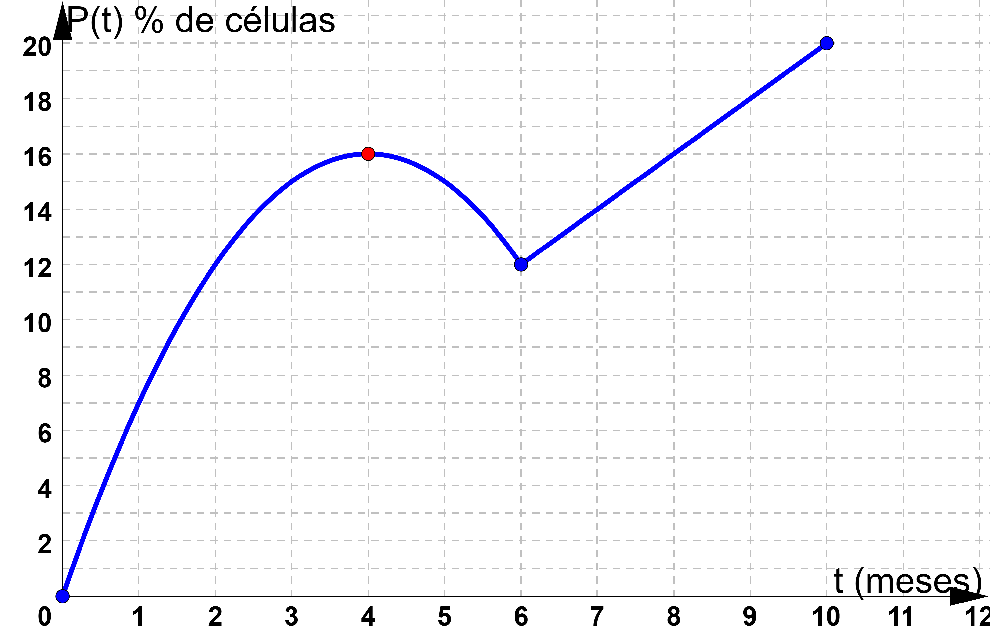

b) ¿En qué mes empieza a decrecer el porcentaje de células afectadas de dicho tejido? ¿Qué porcentaje

hay justo en ese momento? ¿En algún otro mes del ensayo se alcanza ese mismo porcentaje?

**Resolución**

1) empieza a decrecer a partir del cuarto mes, y el porcentaje es del 16%.

2) En vista de la gráfica, en el 8º mes el porcentaje de células también es de 16%

c) ¿En qué mes el porcentaje de células afectadas es máximo? ¿Cuál es el porcentaje en ese momento?

**Resolución** El porcentaje es máximo al final, en el décimo mes y este es del 20%

12.- Sea la función $f\left(x\right)=\frac{ 3x + 1 }{x - 1}$

a) Estudie su continuidad y derivabilidad. Calcule la función derivada.

**Resolución**

f no está definida para x = 1 porque se anula el denominador y, al ser una función racional es continua y derivable en R – {1} siendo $f´\left(x\right)=\frac{ 3\left(x - 1\right) - \left(3x + 1\right)1 }{{\left(x - 1\right)}^{2}}=\frac{ -4 }{{\left(x - 1\right)}^{2}}$

b) Calcule las ecuaciones de sus asíntotas, en caso de que existan.

**Resolución**

$\lim_{x → 1}{f\left(x\right)}= \frac{ 3.1 + 1 }{1 - 1}=\frac{ 4 }{0 }=±∞$ ⇒ f tiene una asíntota vertical en x = 1 cuya ecuación es AV: x = 1

Además, $\lim_{x → 1^{-}}{f\left(x\right)}= \frac{ 4 }{ 0^{-} }=-∞$ $\lim_{x → 1^{+}}{f\left(x\right)}= \frac{ 4 }{ 0^{+} }=-∞$

$\lim_{x → ±∞}{f\left(x\right)}= \lim_{x → ±∞}\frac{ 3x + 1 }{x - 1}=\frac{ 3 }{1}=3$ ⇒ AH: y = 3 es una asíntota horizontal en ±∞

.

. Luego, la gráfica está “por debajo” de la asíntota en –∞

. Luego, la gráfica está “por encima” de la asíntota en +∞

c) Halle los puntos de la gráfica de f donde la recta tangente sea tal que su pendiente valga –1.

**Resolución**

Como la pendiente de la recta tangente es f´(x), hallemos los valores de x tal que f´(x) = –1:

$f´\left(x\right)=\frac{ -4 }{{\left(x - 1\right)}^{2}}=-1⇔{\left(x-1\right)}^{2}=4⇔x-1=±2$ ⇒ x = 1 ± 2 ⇒ x = 3, x = –1

Los puntos son: x = 3, $y=\frac{ 3.3 + 1 }{3 - 1}=5$, punto (3, 5) ; x = –1, $y=\frac{ 3(-1) + 1 }{-1 - 1}=1$, punto (–1, 1)